４．平常時の衛生管理
１）施設内の衛生管理
(1) 環境の整備
施設内の環境を清潔に保つことが重要です。整理整頓を心がけ、清掃を行いましょう。床の消毒は必要ありませんが、１日１回湿式清掃し、乾燥させることが重要です。使用した雑巾やモップは、こまめに洗浄し、よく乾燥させましょう。
また、床に目視しうる血液、分泌物、排泄物などが付着しているときは、手袋を着用し、０.５%の次亜塩素酸ナトリウムで清拭後、湿式清掃し、乾燥させます。
施設内の衛生管理の基本として、消毒薬の設置、手洗い場、うがい場、汚物処理室の整備と充実を図ることが重要です。手洗い場では、水道カランの汚染による感染を防ぐため、肘押し式、センサー式、または足踏み式蛇口を設けるとともに、ペーパータオルや温風乾燥機の設置が望まれます。
特に、トイレなど、入所者が触れた設備（ドアノブ、取手など）は、消毒用エタノールで清拭し、消毒を行いましょう。
汚物処理室は、他の設備と区分された一定のスペースを有し、換気及び衛生管理等に十分配慮することが必要です。汚物処理室が独立していない場合は、清潔区域と不潔区域の導線を区分するなどの工夫が必要です。

（2） 入浴施設の衛生管理
浴槽水は、原則毎日入れ替え、清掃します。
循環式浴槽の場合は、浴槽水を最低でも週１回以上完全に換えます。また、浴槽水の検査を年１回以上行い、（浴槽水を毎日完全に換えることなく使用している場合は、検査の頻度を高めます。）水質検査結果を検査の日から３年間保管するとともに、その結果が、「香川県特定入浴施設におけるレジオネラ症の発生の防止に関する指導要綱」（Ｐ４７参照）第５条の水質基準に適合していない時は、直ちにその旨を県の社会福祉施設等主管部局に報告（要綱第４条（２）Ｐ４８参照）します。
循環式浴槽の場合、ろ過器内を週１回以上逆流洗浄し、ろ過器及び循環配管内に付着する生物膜
を適切な消毒方法で除去します。また、ろ過器の前に設置する集毛器は、毎日清掃します。
回収槽の水をやむを得ず浴用に使用する場合は、回収槽の壁面等の清掃及び消毒を頻繁に行い、回収層内の水を消毒します。
循環式浴槽の貯湯槽は、温度を６０℃以上に保ち、定期的な清掃、消毒により貯湯槽内の生物膜を除去します。
循環している浴槽水をエアロゾルが発生するシャワーや打たせ湯、気泡ジェットなどに使用しないようにします。
入浴者に対して、浴槽に入る前に身体を洗うよう、掲示などにより注意を喚起します。
なお、下痢症状のある入所者については、シャワーの使用や入浴の順番を最後にするなどの配慮をします。
浴槽水の消毒については、塩素系薬剤を使用することが一般的ですが、浴槽中の遊離残留塩素濃度は、常に一定ではなく、入浴者数、薬剤の注入時間等により大きく変動するため、濃度は頻繁に測定して記録し（少なくとも入浴前・中・後）、通常０.２～０.４㎎/リットルに保ちます。（最大で、
１.０㎎/リットルを超えないよう、適切に管理します。）
＊参照：平成15年7月25日 厚生労働省告示第264号
「レジオネラ症を予防するために必要な措置に関する技術上の指針」
平成13年9月11日 厚生労働省健康局生活衛生課長通知
「循環式浴槽におけるレジオネラ症防止対策マニュアルについて」

(3) 調理施設の衛生管理
高齢者介護施設等における食中毒を予防するため、衛生管理体制を確立するとともに、可能な限り「大量調理施設衛生管理マニュアル」に基づく衛生管理に努めることが求められています。
調理過程における重要管理事項として、以下のものがあります。
① 原材料受入及び下処理段階における管理を徹底すること
② 加熱調理食品については、中心部まで十分加熱し、食中毒菌等（ウィルスを含む。）を死滅させること
③ 加熱調理後の食品及び非加熱調理食品の二次汚染防止を徹底すること
④ 食中毒菌が付着した場合に、菌の増殖を防ぐため、原材料及び調理後の食品の温度管理を徹底すること
なお、具体的な作業手順、注意点等については、「大量調理施設衛生管理マニュアル」の別添２標準作業書（Ｐ６０参照）、「中小規模調理施設における衛生管理の徹底について」の参考資料Ⅰ（Ｐ７４参照）に準じてください。
また、非加熱加工食品を利用する場合は、食品納入業者から自主検査結果を求めるなど、日ごろからの衛生管理に努めるとともに、食中毒発生による給食施設の使用中止の場合を想定し、施設の消毒等のシミュレーションを１年に１回程度行うことや、給食業者への委託などの代替措置を検討しておくことも重要です。

(4) 職員の衣服等の取扱い
３ ３) (1)（Ｐ７）で述べたように、職員は、施設と外部との出入りの機会が多いことから、施設から家庭、家庭から施設へと病原体を媒介する可能性が高いということに注意する必要があります。そのためには、体調管理はもとより、施設の中と外の衣服を区別し、施設内で着用した衣服（ユニフォーム、エプロン等）については、施設内で洗濯をすることが望ましいといえます。
また、食事介助用のエプロンと排泄介助用エプロンの使用目的を職員が理解し、それぞれ専用の保管場所に置くなど、適切な取扱いをすることが必要です。
２）介護・看護ケアと感染対策
(1) 標準的な予防策
感染を予防するためには、「１ケア １手洗い」の徹底が必要です。また、日常のケアにおいて入所者の異常を早期発見するなど、日常の介護場面での感染対策が有効です。
感染予防の基本戦略は、「手洗いに始まって手洗いに終わる」といわれるほど、手洗いが重視されています。血液、体液、排泄物などを扱うときは、手袋、マスク、ゴーグル、エプロン・ガウンの着用が必要になります。
このほか、ケアに使用した器具、環境対策、リネンの取り扱い、針刺し事故防止などについて、次のような標準的な予防策が示されています。
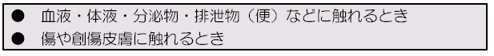
⇒ 手袋を着用します。
手袋を外したときには、石鹸と流水により手洗いをします。

⇒ 手洗いをし、必ず手指消毒をします。

⇒ マスク、必要に応じてゴーグルやフェイスマスクを着用します。（ただし、高齢者介護施設においては、原則として、日常的にこのような対応は必要ありません。）

⇒ プラスチックエプロン・ガウンを着用します。

⇒ 注射針のリキャップはやめ、感染性廃棄物専用容器へ廃棄します。

＊介護者の着衣が長袖の場合、袖口が汚染することのないよう、手首より上に持ち上げるように注意します。
一般に、高齢者は抵抗力が弱く、感染症に注意が必要ですが、次のような方は特に厳重な感染予防対策が必要です。
・呼吸器疾患、循環器疾患、糖尿病、腎不全、免疫不全症(ステロイド剤や免疫抑制剤による免疫低下も含む)等の基礎疾患がある人
・褥瘡の処置、膀胱留置カテーテルの使用、経管栄養、気管切開による呼吸管理など医療的処置が必要な人

(2) 手洗い
手洗いは「１ケア １手洗い」、「ケア前後の手洗い」が基本です。
手洗いには、「石けんと流水による手洗い」と「消毒薬による手指消毒」があります。
手洗い ：汚れがあるときは、普通の石けんと流水で手指を洗浄すること
手指消毒 ：感染している入所者や、感染しやすい状態にある入所者のケアをするときは、
洗浄消毒薬、擦式消毒薬で洗うこと

排泄物等による汚染が考えられる場合には、流水による手洗いを行います。
介護職員の手指を介した感染は、感染経路として最も気を付けるべき点です。万が一汚染された場合にも、直ちに流水下で洗浄することにより、感染を防止することができます。
正しい手洗いの方法を図２に示します。図３に示した手洗いミスが起こりやすい箇所については、特に気をつけましょう。
また、手洗いの際には、次の点に注意しましょう。

＜手洗いにおける注意事項＞
・まず手を流水で軽く洗う。
・石けんを使用するときは、固形石けんではなく、液体石けんを使用する。
① 手を洗うときは、時計や指輪をはずす。
② 爪は短く切っておく。
③ 手洗いが雑になりやすい部位は、注意して洗う。
④ 使い捨てのペーパータオルを使用する。 なお、ペーパータオルを取る時に水滴が落ちないよう、下向き、又は横向きに設置するよう注意する。
⑤ 水道栓の開閉は、手首、肘などで簡単にできるものが望ましい。
⑥ 水道栓は洗った手で止めるのではなく、手を拭いたペーパータオルで止める。
⑦ 手を完全に乾燥させること。

＜禁止すべき手洗い方法＞
・ベースン法（浸漬法、溜まり水）
・共同使用する布タオル
図２ 手洗いの順序
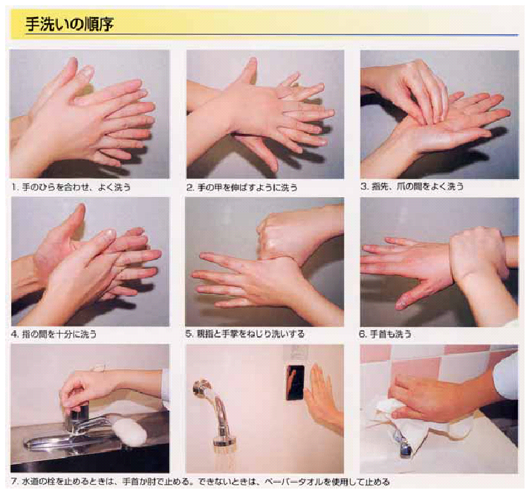
図３ 手洗いミスの発生箇所
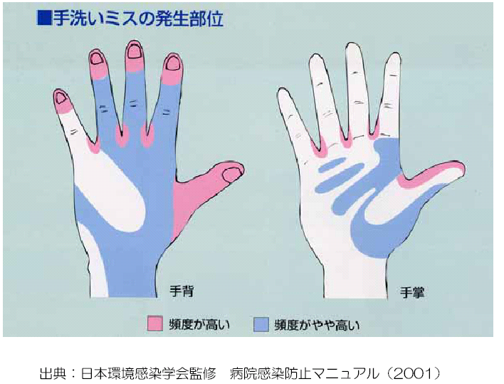
(3) 食事介助
食事介助の際は、介護職員は必ず手洗いを行い、清潔な器具・食器で提供することが大切です。特に、排泄介助後の食事介助に関しては、食事介助前に十分な手洗いと服装の点検が必要です。食事介助専用のエプロンを着用するなど、介護職員が食中毒病原体の媒介者とならないように注意を払いましょう。
高齢者介護施設では、職員や入所者がおしぼりを準備することがありますが、おしぼりを保温器に入れておくと、細菌が増殖・拡大する恐れがあります。おしぼりを準備することはやめて、使い捨てのおしぼりを使用しましょう。
入所者が吸飲みによる水分補給をする場合には、使用する都度、洗浄するようにしましょう。

(4) 排泄介助（おむつ交換を含む）
便には多くの細菌が混入しているため、介護職員・看護職員が病原体の媒介者となるのを避けるためにも、取り扱いには特に注意が必要です。
おむつ交換は、交換を担当する不潔担当者と介助を行う清潔担当者の二人で行い、清潔・不潔の区別を明確にすることが望まれます。
また、おむつ交換には、必ず使い捨て手袋を着用して行うことが基本です。その場合は、１ケアごとに取り替え、使用した手袋で布団やカーテンなどに触れないよう注意します。また、手袋を外した際には手洗い、手指消毒を実施してください。
さらに、おむつ交換時に着用するエプロン等（感染症が疑われる場合はプラスチックエプロンを着用し、その都度使い捨てる）は、おむつ交換専用として使用します。
おむつの一斉交換は感染拡大の危険が高くなります。入所者一人のおむつ交換毎に手洗いをすることが困難になり、結果として介助を行う者が媒介して感染（接触感染）を引き起こす例があることに注意が必要です。
また、手袋を使用していても入所者毎に交換していなかったり、着脱の仕方が誤っていることにより、不潔な状況で手袋が使用されている場合もあることに注意が必要です。
・入所者一人ごとの手洗いや手指消毒を徹底し、手袋を使用する場合には１ケアごとに必ず取り替えるなど、特に注意しましょう。
・おむつ交換車の使用はできるだけやめましょう。
・個別ケアが望ましいといえます。

(5) 排泄物の処理
入所者の排泄物・吐しゃ物を処理する際には手袋やマスクをし、汚染場所及びその周囲を０.５％の次亜塩素酸ナトリウムで清拭し、消毒します。処理後は十分な手洗いや手指の消毒を行いましょう。

(6) 医療処置
喀痰吸引の際には、飛沫や接触による感染に注意しましょう。使い捨て手袋を使用して、チューブを取り扱いましょう。
チューブ類は、感染のリスクが高いことに留意しましょう。経管栄養の挿入や、胃ろうの留置の際には、チューブからの感染に注意しましょう。
膀胱留置カテーテルを使用している場合、尿を廃棄するときには使い捨て手袋を使用してカテーテルや尿パックを取り扱うことが重要です。
また、尿パックの高さに留意し、クリッピングをするなど、逆流させないようにすることも必要です。
点滴や採血の際には、素手での実施は避け、使い捨て手袋を着用して実施することが望ましいといえます。また、採血後の注射針のリキャップはせず、そのまま針捨てボックスに入れる必要があるため、針捨てボックスあるいは注射器捨てボックスを準備しましょう。

(7) 口腔ケア
入所者等の口腔ケアの際には、介護者の手指を介して感染が拡大する可能性があるので十分注意しましょう。口腔ケアを行う前後の手洗い、消毒を徹底するとともに、マスク及び使い捨て手袋を着用し、手袋は１ケア毎に交換しましょう。嘔吐症状などがある場合は特に注意が必要です。使用する歯ブラシ、コップは十分に洗浄・乾燥させ、清潔な場所に保管しましょう。義歯の清潔な取り扱いも重要です。
また、洗面台、流しなどの水周りは細菌が繁殖しやすい場所であり、常に清潔に保ちましょう。

(8) 血液・体液の処理
職員への感染を防ぐため、入所者の血液など体液の取り扱いには十分注意します。
血液等の汚染物が付着している場合は、手袋を着用してまず清拭除去した上で、適切な消毒薬を用いて清拭消毒します。清拭消毒前に、まず汚染病原体量を極力減少させておくことが清拭消毒の効果を高めることになります。
化膿した患部に使ったガーゼなどは、他のごみと別のビニール袋に密封して、直接触れないように感染性廃棄物とし、分別処理が必要です。
手袋、ガウン、覆布（ドレープ）などは、可能な限り使い捨て製品を使用することが有効です。
使用後は、汚物処理室で専用のビニール袋や感染性廃棄物用容器に密閉して、感染性廃棄物として適切に処理しましょう。

(９) 日常の観察
異常の兆候をできるだけ早く発見するために、入所者の健康状態を常に注意深く観察しましょう。体の動きや声の調子・大きさ、食欲などがいつものその人らしくない、と感じたら要注意です。
また、熱があるかどうかは、検温だけでなく、トイレ誘導やおむつ交換などのケアの際、入所者の体に触れた時にも確認することができます。
さらに、次のような症状には、注意が必要です。
主な症状 | 要注意のサイン
発熱 | ・ぐったりしている、意識がはっきりしない、呼吸がおかしいなど全身症状が悪い  ・発熱以外に、嘔吐や下痢などの症状が激しい
嘔吐 | ・発熱、、腹痛、下痢もあり、便に血が混じることもある。  ・発熱し、体に赤い発疹も出ている。  ・発熱し、意識がはっきりしていない。
下痢 | ・便に血が混じっている。  ・尿が少ない、口が渇いている。
咳、咽頭痛・鼻水 | ・熱があり、たんのからんだ咳がひどい。
発疹（皮膚の異常） | ・牡蠣殻状の厚い鱗屑が、体幹、四肢の関節の外側、骨の突出した部分など、圧迫や摩擦が起こりやすいところに多く見られる。非常に強いかゆみがある場合も、まったくかゆみを伴わない場合もある。
介護職員が入所者の健康状態の異常を発見したら、すぐに看護職員や医師に知らせましょう。医師・看護職員は、栄養摂取や服薬、排泄状況なども含めて全体的なアセスメントをした上で、病気の状態を把握し、必要な医療処置を行うともに、施設長への報告や当該入所者の介護を行う職員に注意事項等の連絡をします。

５．感染症発生時の対応
発生時の対応として、次のことを行いましょう。
① 発生状況の把握
② 感染拡大の防止
③ 医療処置
④ 行政への報告
⑤ 関係機関との連携
感染対策委員会において、各部署、職員への指示事項や注意事項について検討し、周知の徹底を図ることが重要です。
１）感染症の発生状況の把握
感染症や食中毒が発生した場合や、それが疑われる状況が生じた場合には、有症者の状況やそれぞれに講じた措置等を記録しておきます。

